
№ 10, сентябрь, 2016 г

Школьная газета для учителей,
учеников и их родителей
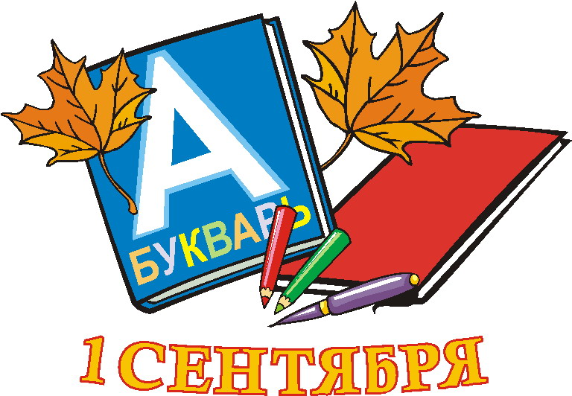
В этом номере:
- 1 сентября – ДЕНЬ ЗНАНИЙ
- Урок «Моя будущая профессия»
- Конкурс
«Длинная коса – девичья краса»
- Турслет 2016
- Урок мужества

Здравствуй, осень золотая!
Здравствуй, школа! На урок
Нас зовёт, не умолкая,
Переливчатый звонок.
Мы с веселыми друзьями
Вдаль на школьном корабле
Поплывем по морю Знаний
К неизведанной земле.
Мы хотим весь мир объехать,
Всю вселенную пройти.
Пожелайте нам успеха
И счастливого пути.




ДЕНЬ ЗНАНИЙ
Празднично и торжественно проходило 1 сентября в нашей школе. 2016 – 2017 учебный год значим тем, что школа в 110 раз открывает свои двери для учеников. Звучали поздравления в адрес школы, учителей, учеников и родителей.
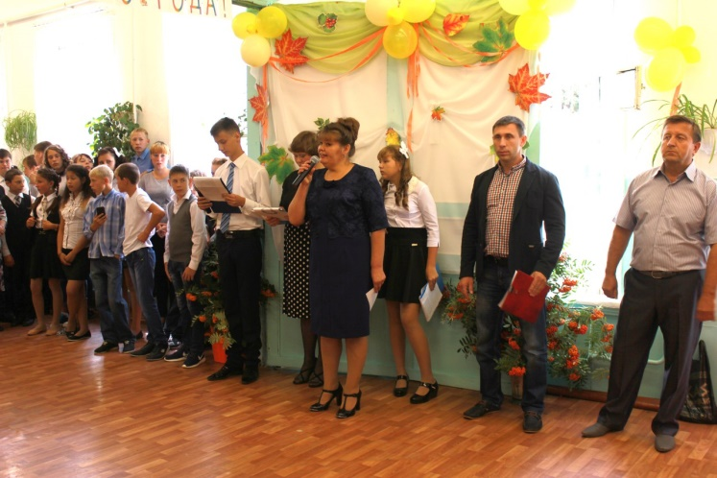
Директор МБОУ «Филипповская ООШ» Губина С.С. тепло поздравила всех собравшихся с началом нового учебного года. Поздравления звучали также от заместителя начальника Управления образования Богомолова А., главы Филипповского сельского поселения Мельникова С.В., директора Филипповского ДК Спиридоновой Т.Л., заведующей библиотекой Брюхановой Л.В.
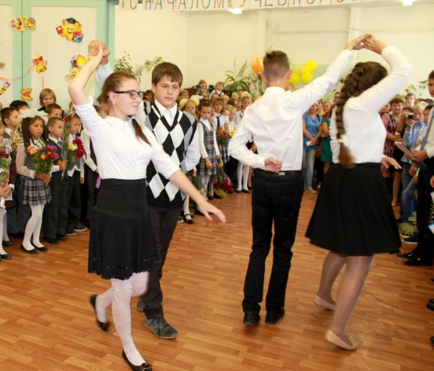

Выступления ребят – танец «Школьный вальс» (Шанина А., Федосеев К., Губина Н., Патласов Е. 7 кл), сценка «Режим дня» (Шихвинцев Р., Самойлов К., 5 класс), а также стихи, песни украсили праздник.

Отдельно хочется рассказать о первоклассниках. Филипповская школа увеличилась на 20 юных учеников. Их первая учительница - Редькина Н.Н. с волнением и радостью приветствовала их в стенах нашей школы. Ученики 9 класса – Самойлов Сергей и Красильникова Юлия выступили с наказом к первоклассникам. Выпускники вручили первоклашкам подарки. Праздник завершился - прозвучал первый звонок 2016-2017 учебного года!
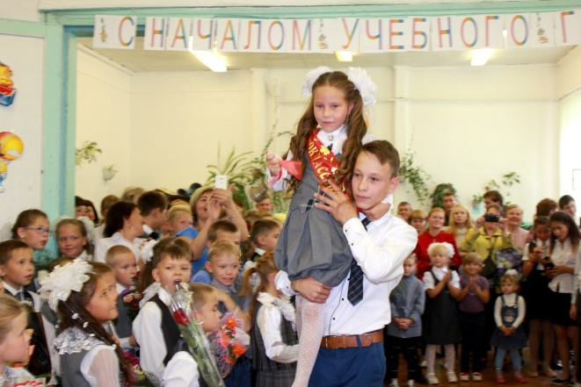
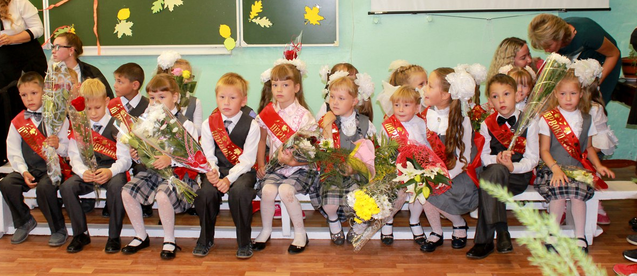
Урок «Моя будущая профессия»
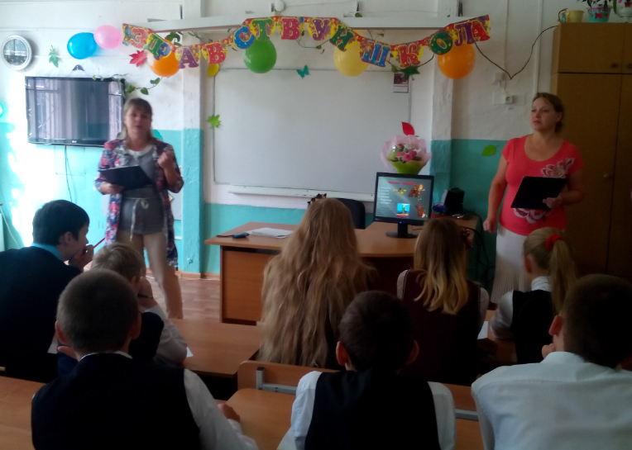
1 сентября в Филипповской школе в рамках тематического урока «Моя будущая профессия» прошли мероприятия, раскрывающие разнообразный мир профессий и занятий для ребят. Библиотекари Брюханова Л.В. и Атепаева Л.И. на уроке – практикуме с ребятами 5-9 классов знакомились с областями профессий (человек-природа, человек-знак, человек-техника), проходили тестирование, узнавали забытые профессии.
Обучающиеся начальной школы вместе с Всезнайкиной и Злюкой-Нехочухой играли в «Веселый бубен», отгадывали загадки, проводили аукцион «Разные профессии», разучивали веселые кричалки. Дети вместе с работниками клуба Спиридоновой Т.Л., Касимовой Л.П., Семенишиной Е.В. пришли к выводу, что хорошую профессию можно получить, только если хорошо учишься.
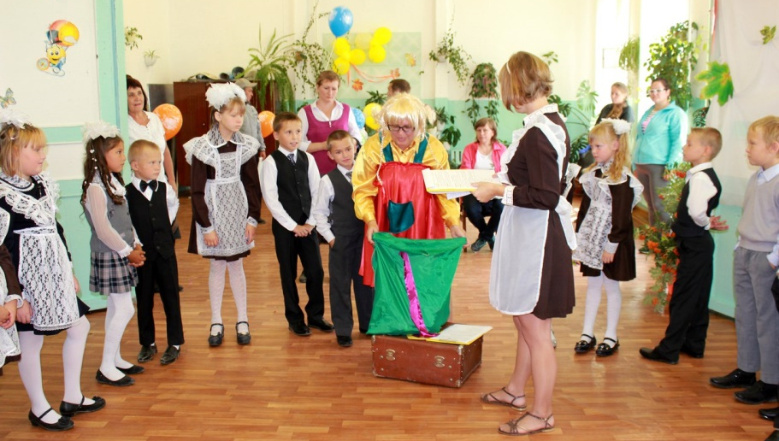

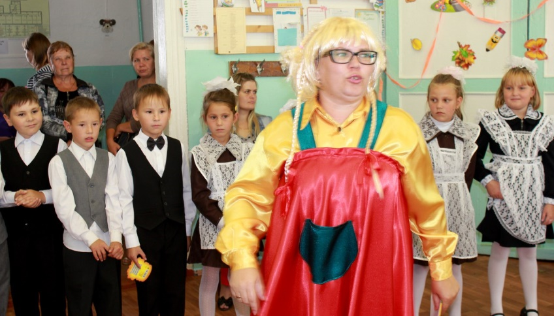
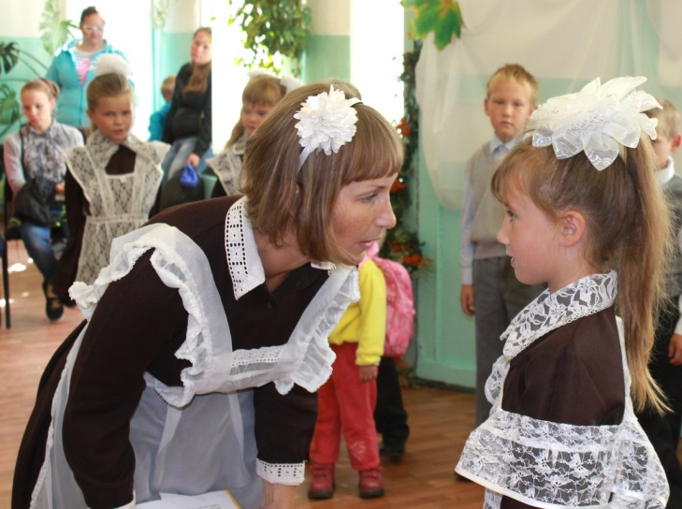

Конкурс «Длинная коса – девичья краса»

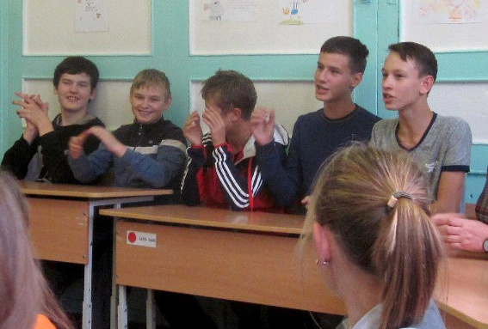
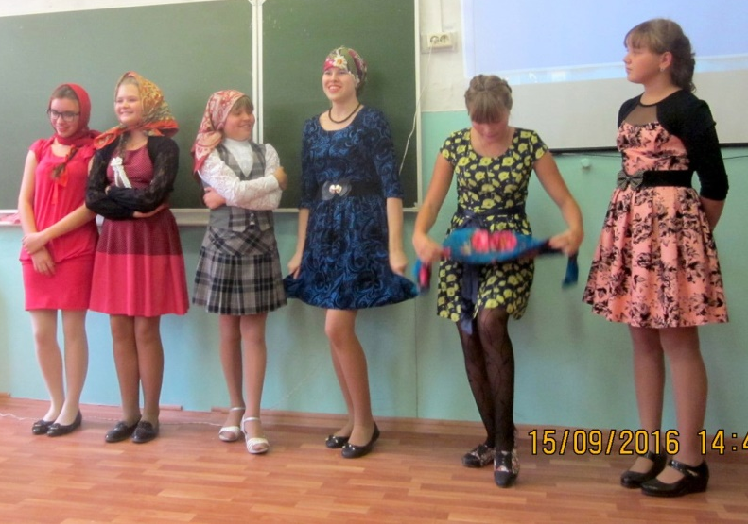
15 сентября в школе прошел конкурс, посвященный символу русской красоты – косе. Русские красавицы с длинными косами с 5 по 9 класс дружно приняли участие в этом мероприятии. Девочки представляли себя в конкурсе визиток, вспоминали пословицы, пели частушки под шумовой оркестр, демонстрировали прекрасную походку. Их активно поддерживали болельщики. Запомнилось выступление болельщиков 5 класса. 9 класс представил сразу 2 – х участниц: Паначеву Анастасию и Красильникову Юлию.
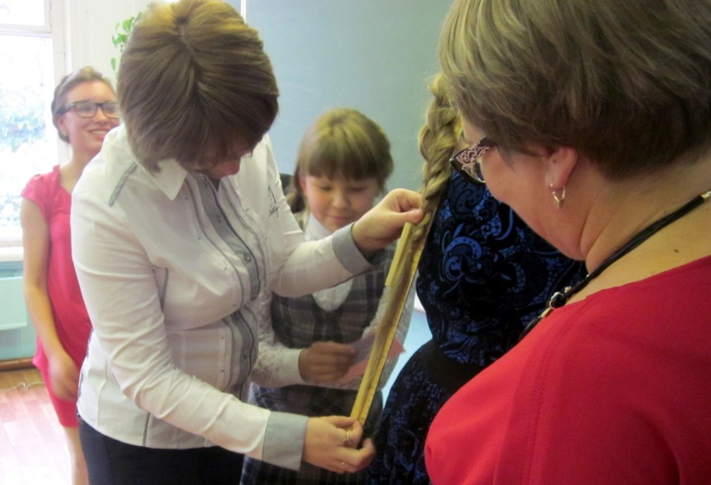
Именно Юлия, как обладательница самой длинной косы (96 см) и участница, которая знает больше всего пословиц и поговорок, стала победительницей конкурса. Ей был вручен сертификат в салон красоты. Все участницы конкурса получили благодарности в различных номинациях.
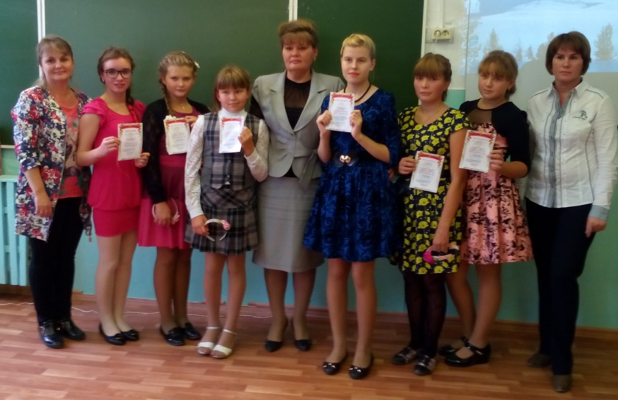

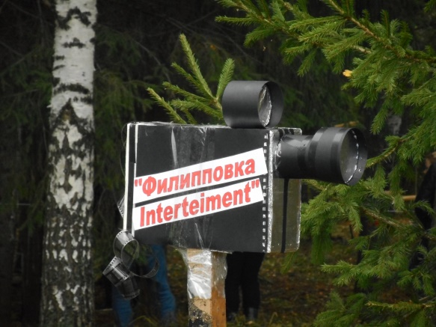
ТУРСЛЕТ 2016
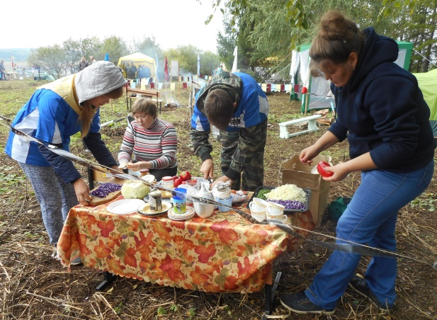
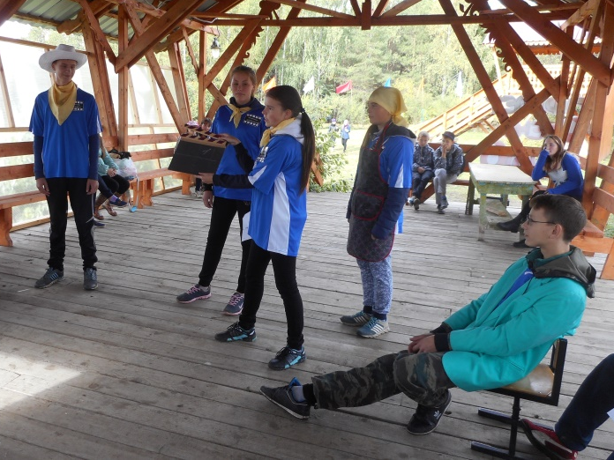
В красивейшем месте Кунгурского района – туристско-краеведческом комплексе «Каширино» - проходил сбор школьных туристических команд 2016 года. Участникам – мальчишкам и девчонкам 8,9 класса необходимо было обустроить бивак, пройти контрольно – туристический маршрут, ответить на вопросы викторины, представить номер туристического капустника(тема: «Снимается кино»), приготовить конкурсное блюдо. Позади осталась неделя напряженной подготовки с руководителями поездки Губиной С.С., Симоновой М.Г.

Можно оценить результаты: 4 место по прохождению КТМ (Шведов А., Асанов П., - 9 кл., Харитонова В., Альшевская А. – 8 кл)
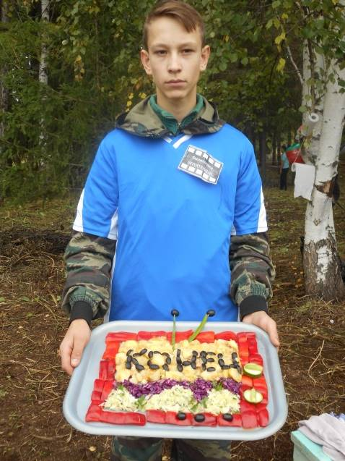
и II место в конкурсе блюд (Самойлов С., Михляева И., Паначева А. – 9 кл.).
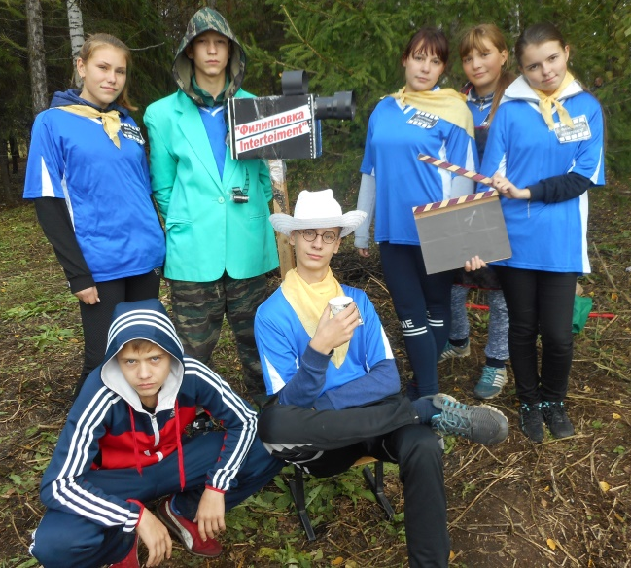

Общее место среди 14 команд-участниц: 4.
Молодцы!

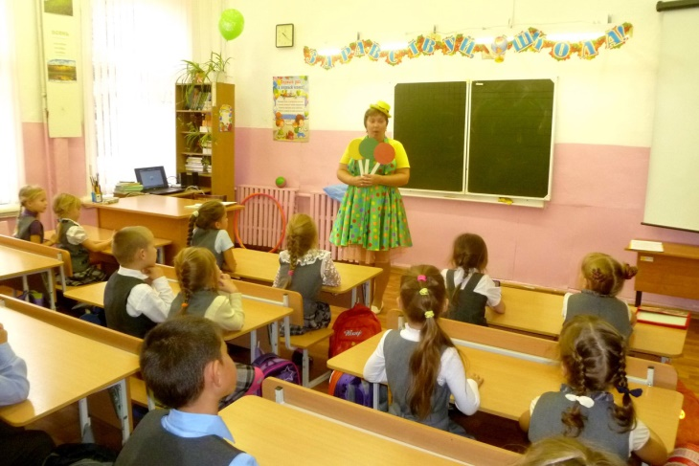
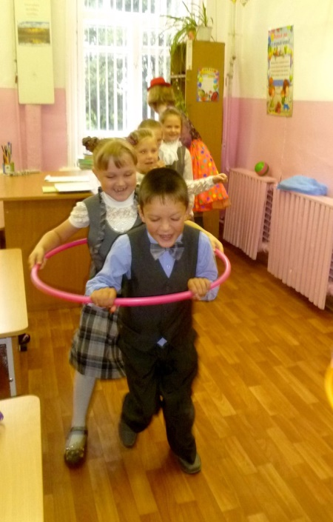
Игровая программа по правилам дорожного движения 22 сентября сподвигла детей 1, 2, 4 классов внимательнее относиться к дорогам и всему, что там на них шуршит. Как никак, а все мы - участники дорожного движения!

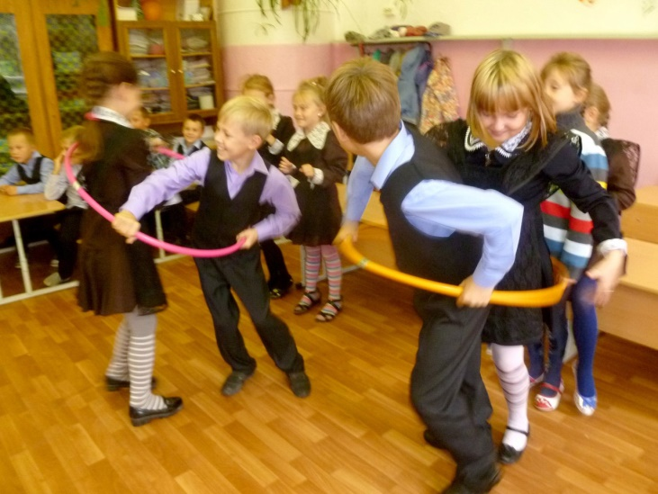

Урок Мужества.

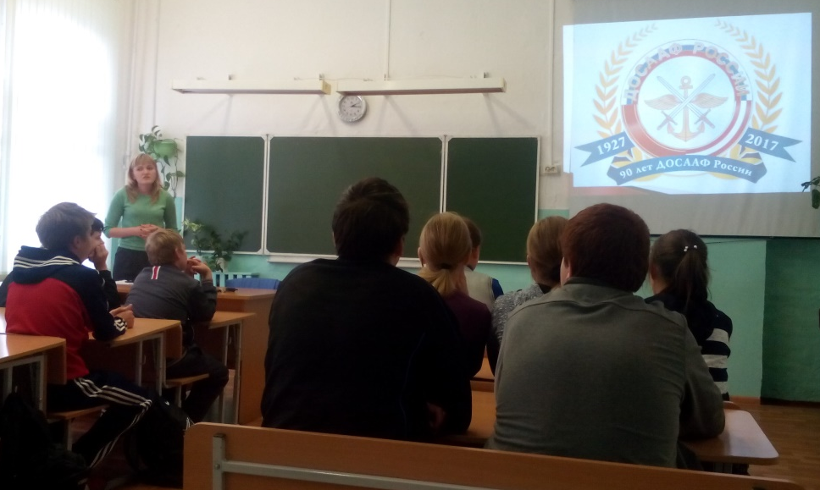
29 сентября в школе прошел урок мужества, проведенный специалистом Кунгурской автошколы Труновой Е.А. На уроке присутствовали девчонки и мальчишки из 9 и 8 класса. Интересно и полезно было окунуться в историю страны, рассказанную через историю ДОСААФ. Также ребят заинтересовали современные ресурсы ДОСААФ: возможность изучить настоящий БТР и получить профессию водителя, которая пригодится для службы в армии и на гражданке. Надеемся, это была не последняя встреча!

